班级动态(11.12)
- 晨间来园基本情况
- 来园人数： 应到26人，实到23人。瞧，孩子们进行自主吃点心，有的孩子能够自主倒牛奶，有的孩子在吃完后能够整理桌面。吃完早点后孩子们能自主选择区域且进行自主游戏。
- 健康：多吃水果有营养
在日常生活中，身体健康是非常重要的。在我们的饮食中，水果是必不可少的营养来源之一。本次活动将引导幼儿养成多吃水果的好习惯，以保持身体健康。在本次活动中，大部分孩子认识各种水果，初步了解水果的外行特征和水果营养价值。
中班幼儿能不挑食、不偏食、不暴饮暴食，喜欢吃瓜果、蔬菜等新鲜食物。希望张正尧、查欣珞能加快进餐速度，朱承恩、薛安迪、姜瑞、高若柠、陈弈和、岳念一小朋友养成良好的进餐习惯，多吃蔬菜瓜果有益身体健康。
- 制作：冬眠旅馆
中班幼儿对周围世界充满好奇，尤其是自然界的奇妙现象。冬眠是冬季里动物独特的生存方式，能极大激发幼儿的探究欲望。制作冬眠旅馆这一主题，将科学认知与动手实践紧密结合。一方面，幼儿通过了解哪些动物需要冬眠、它们的冬眠习性等，拓展科学知识；另一方面，动手制作旅馆的过程可锻炼幼儿的手部精细动作、创造力和合作能力。同时，该主题还能培养幼儿关爱动物、尊重生命的情感，让幼儿在亲近自然中获得全面发展。
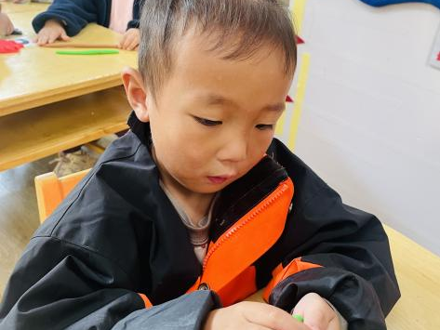 | 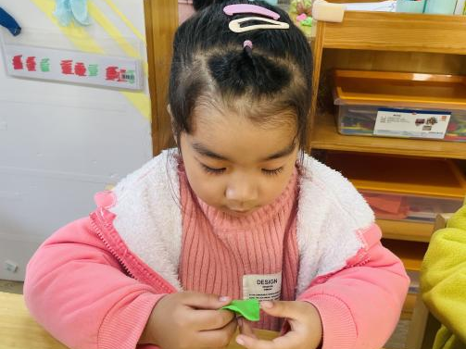 | 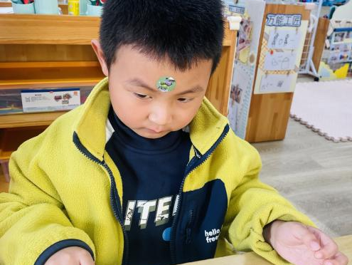
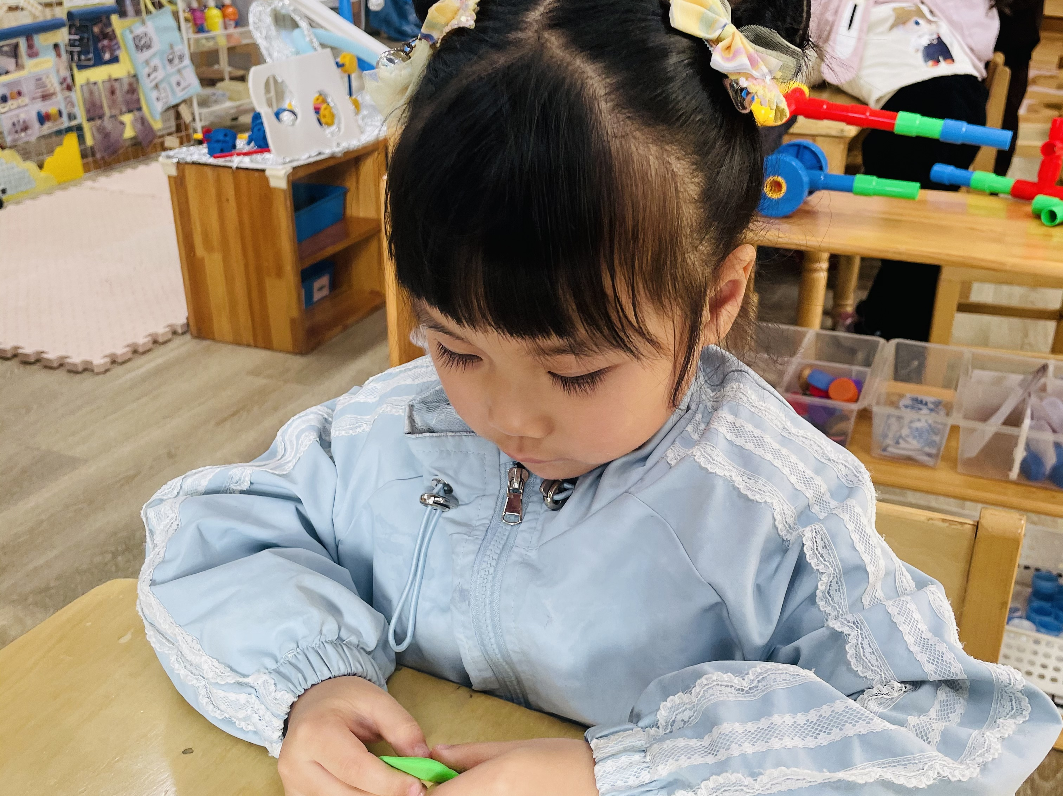 | 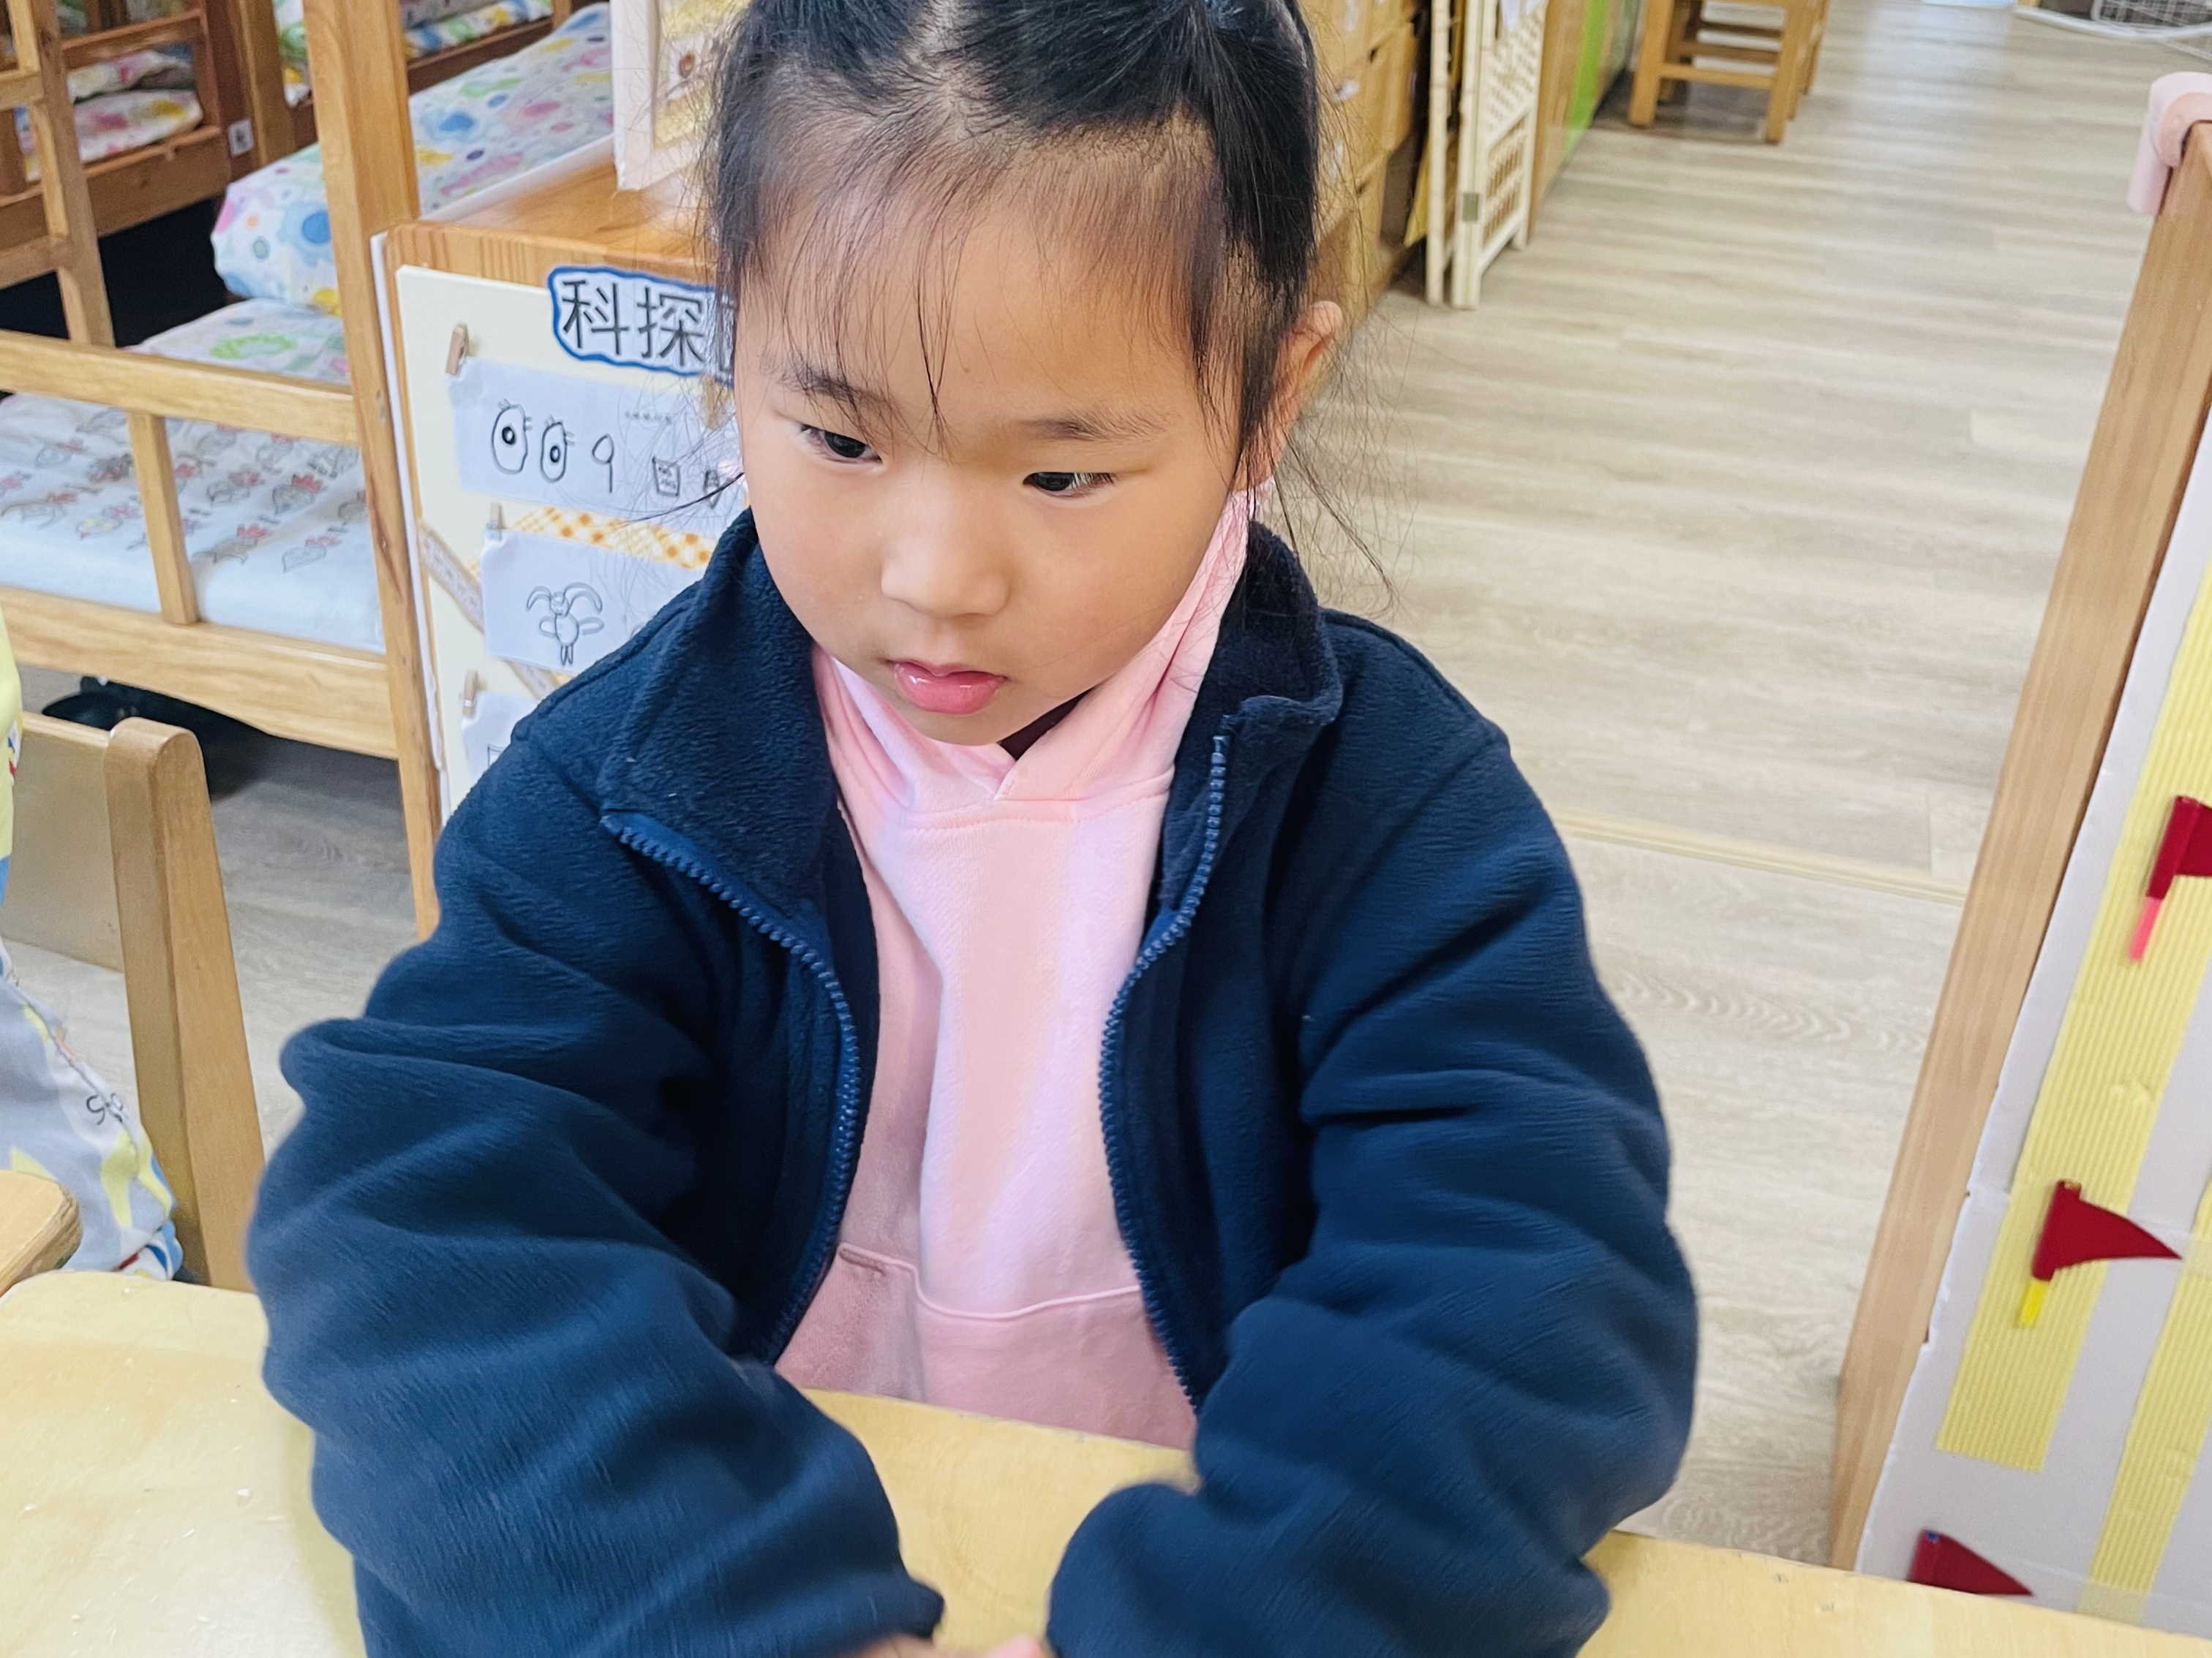 | 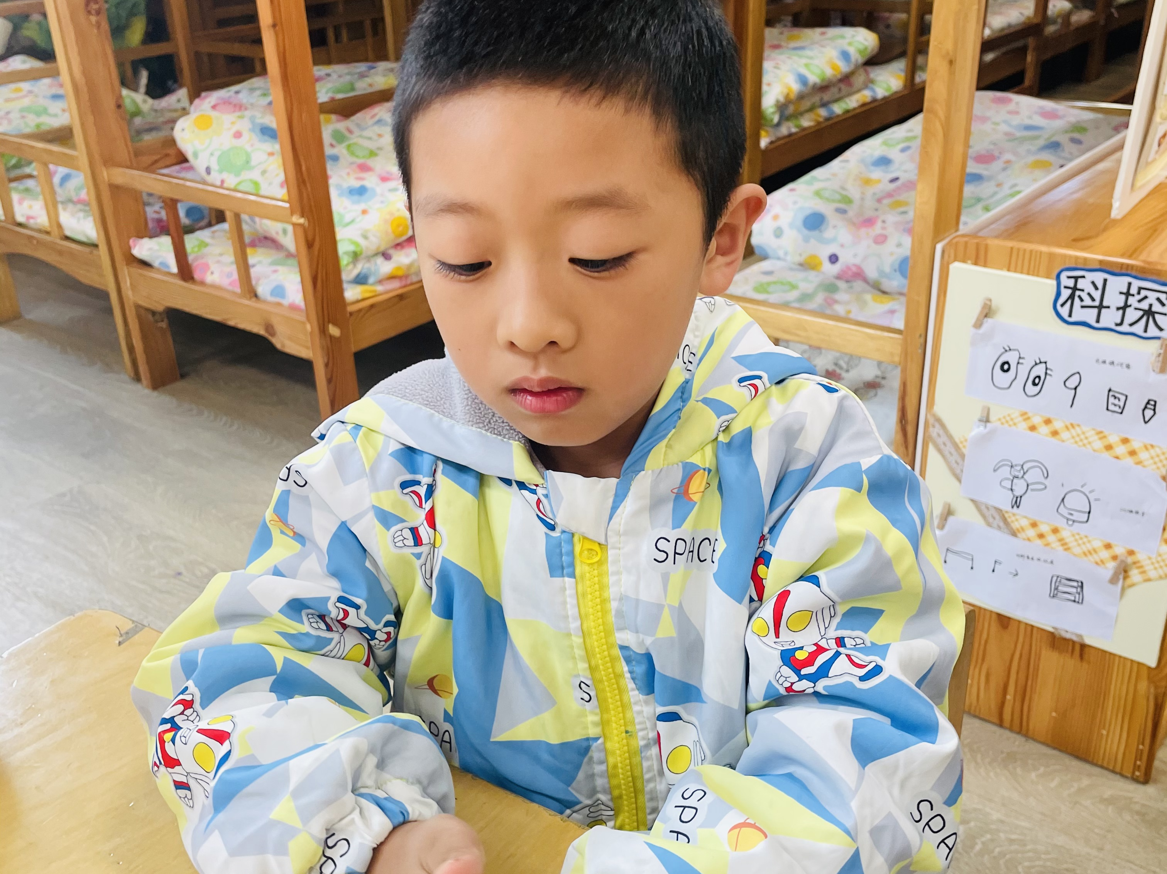
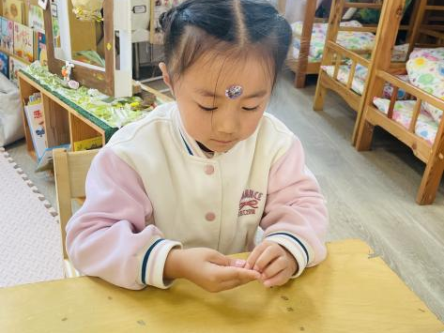 | 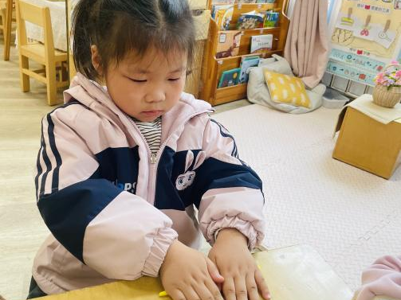 | 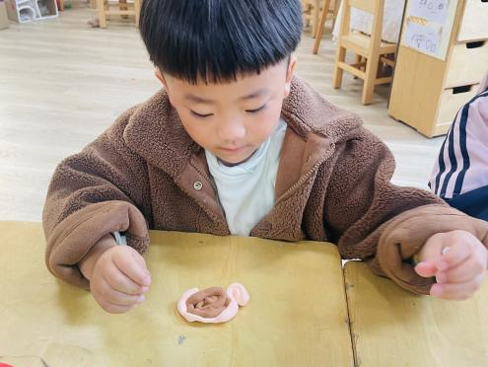
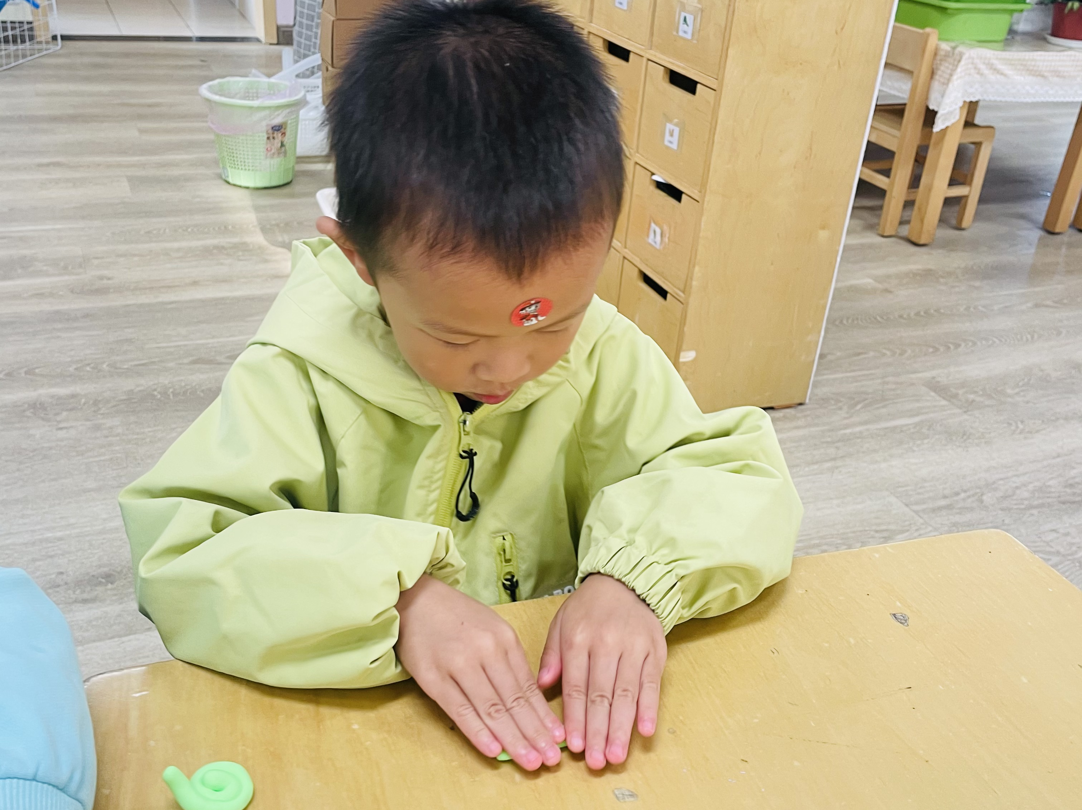 | 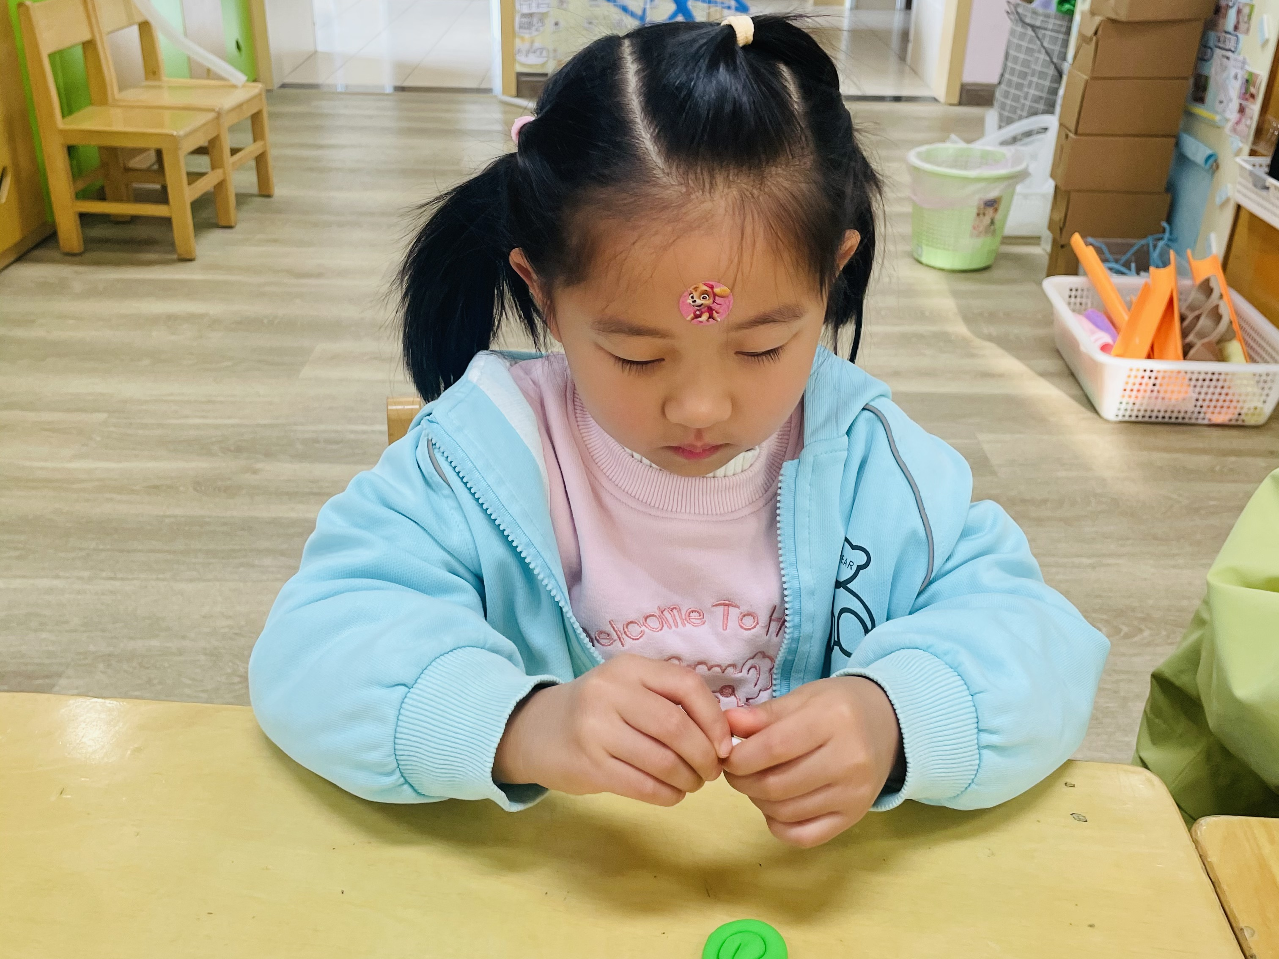 | 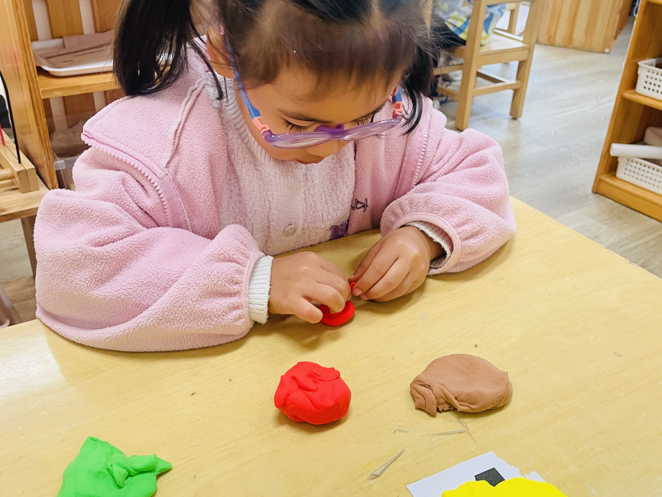
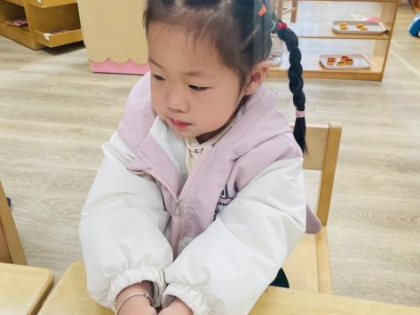 | 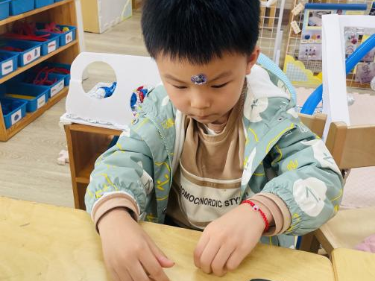 | 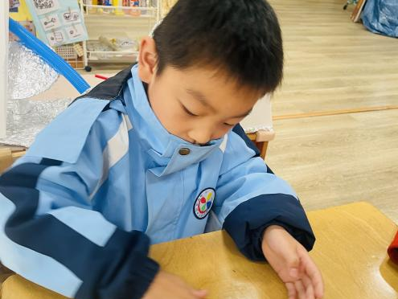
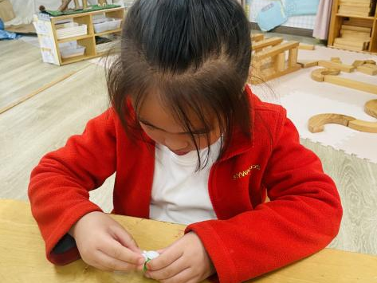 | 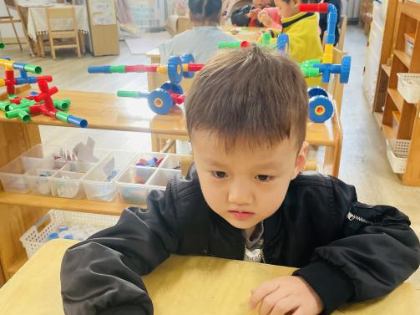 | 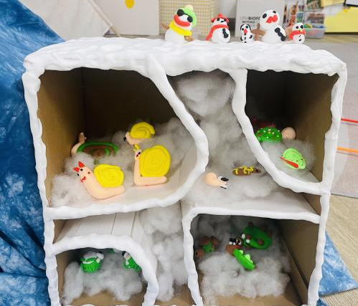
通过活动开展，大部分幼儿能够清晰说出常见冬眠动物及其特点。在后续的讨论和分享中，幼儿能准确描述动物冬眠的方式和环境需求，说明幼儿对相关知识有了较好的理解和掌握。在制作过程中，手部精细动作得到明显锻炼，能够较为熟练地使用工具进行裁剪、粘贴等操作。团队协作方面，幼儿能相互配合，分工明确，如有的负责收集材料，有的负责装饰旅馆等，有效提升了合作能力。制作出的冬眠旅馆造型多样、功能合理，体现了幼儿创造力和动手能力的发展。

